OŠ Marije Vere, Kamnik

Vabimo vas k zbiranju rabljenih igrač
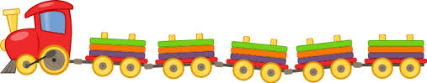

SEJEM RABLJENIH IGRAČ
bo v sredo, 7. 12.2016, na šolskem bazarju po
Dobrodelnem božično - novoletnem koncertu.

Vabljeni ste, da doma pobrskate po omarah in izločite vse dobro ohranjene igrače, ki jih več ne potrebujete. Seznam igrač, ki jih bom sprejemala, si prosim oglejte na spletni strani šole.
Dobro ohranjene igrače bomo po simboličnih cenah zamenjali za vaše prostovoljne prispevke. Igrače, ki bodo ostale, pa bodo predane društvu Verjamem vate, kjer jih bodo namenili socialno ogroženim ali prodali v svoji prodajalnici Naša trgovin'ca v Domžalah.
Igrače lahko prinesete vsak delovni dan od 1. 12. do 6.12. 2016 v kabinet specialne pedagoginje Katarine Kesič Dimic od 7.45 do 13.30 (v primeru moje odsotnosti tudi v pisarno svetovalne delavke, ge. Helene Sternad, od 7.30 do 14.30).

Lepo vas pozdravljam in se veselim sodelovanja z vami!
Katarina Kesič Dimic

PRIMERNE IGRAČE | NEPRIMERNE IGRAČE (ne bom sprejemala)
Kocke | Plišaste igračke
Družabne igre (spomin, Človek ne jezi se …) | Plastične igrače na baterije ali elektriko
Puzzle (popolne zbirke) | Nasilne igrače (puške, pištole …)
Barbike, dojenčki, punčke
Pripomočki za otroške kuhinje, igranje zdravnikov, malih mojstrov …
Žoge in drugi športni rekviziti (kolebnice, loparji, rolke …)
Gumijaste in plastične živali
Avtomobilčki, tovornjaki
Otroška glasbila (ksilofoni, bobenčki, ropotulje, piščali …)
Igrače, ki služijo kot učni pripomočki (globus, leseno računalo – abakus, lesene poštevanke, plakati s črkami, lesene črke …)
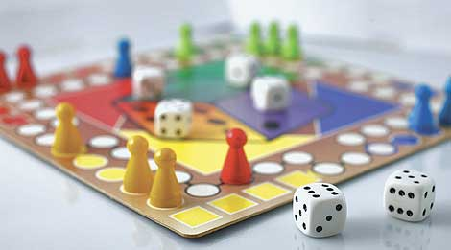  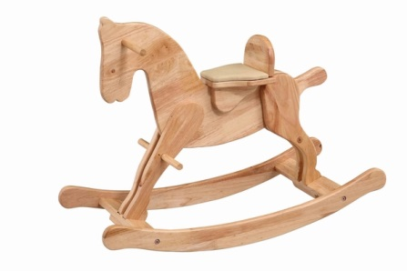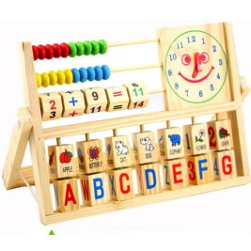 | 